КИС. Козаченко.
Jenkins
Создаю job и в Build Steps добавляю новый шаг который выводит простой текст с привествием пользователя. Сохраняю и запускаю её

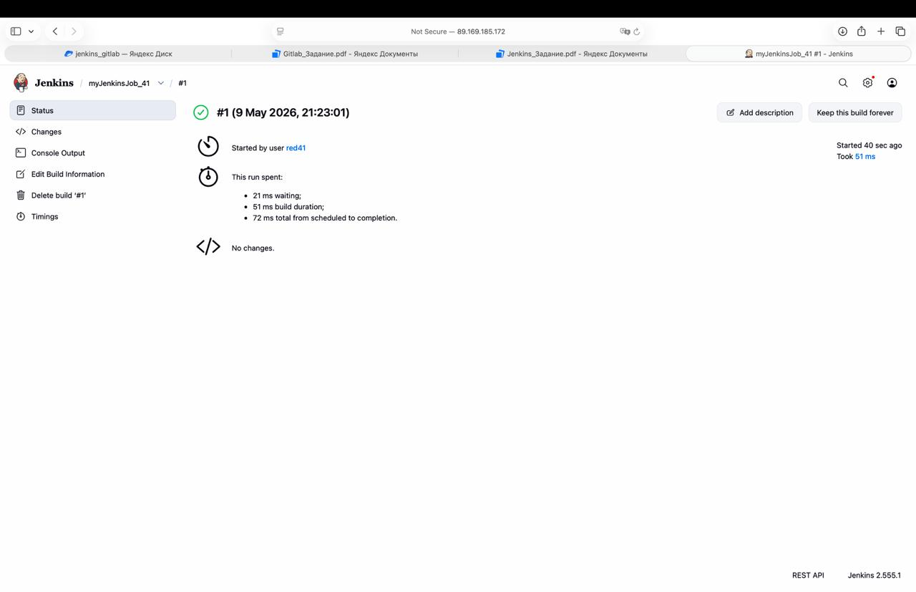
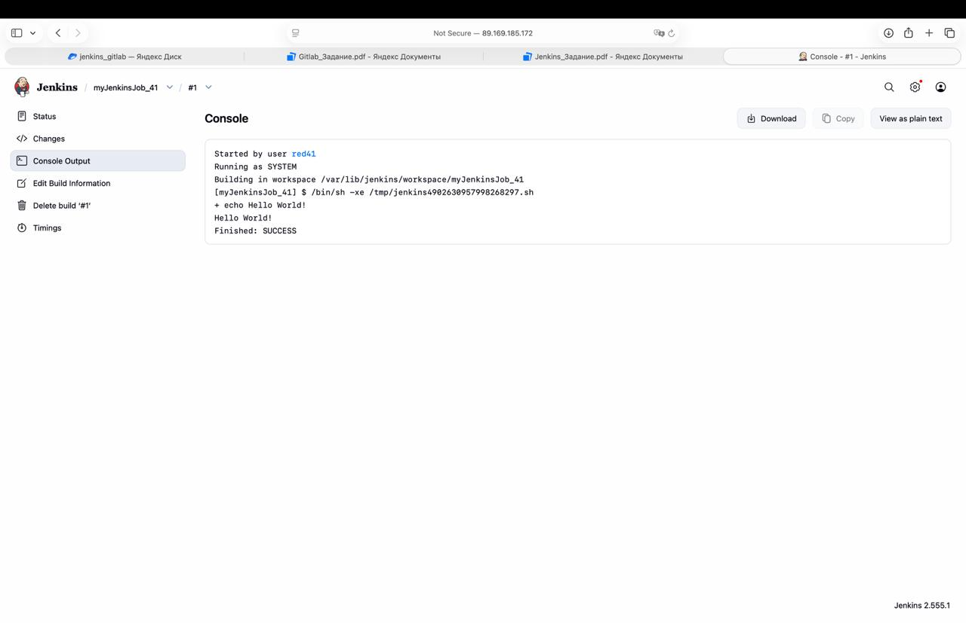
Задание 2.
Создаю новую job и заполняю Build steps по заданию, далее запускаю её
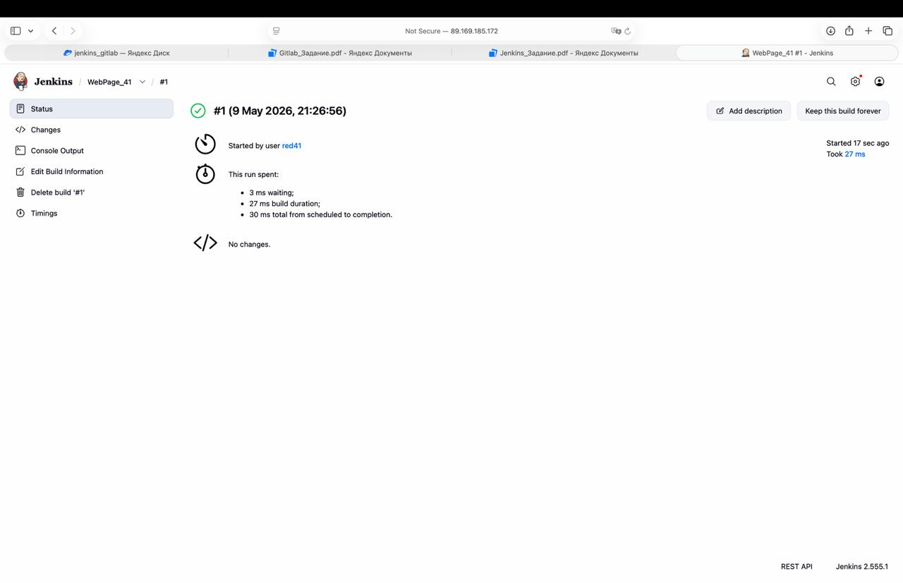
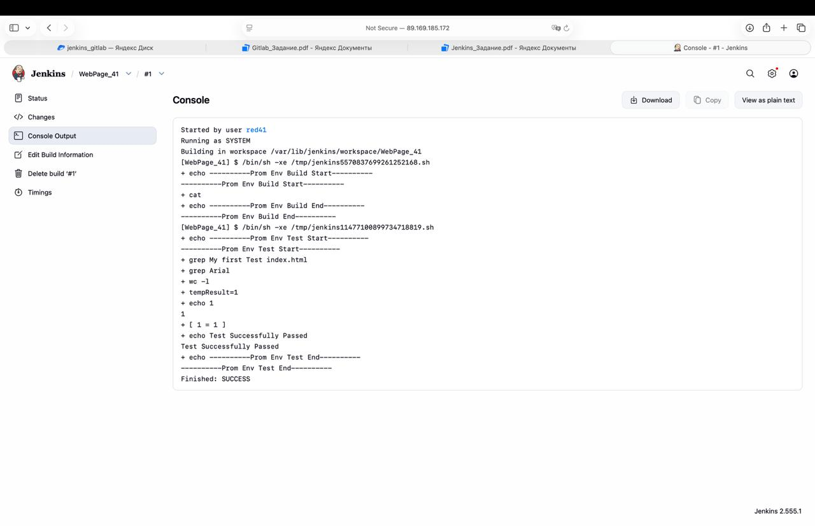
При этом если поменять текст в скрипте и убрать тот параметр который мы ищем, то мы получим ошибку
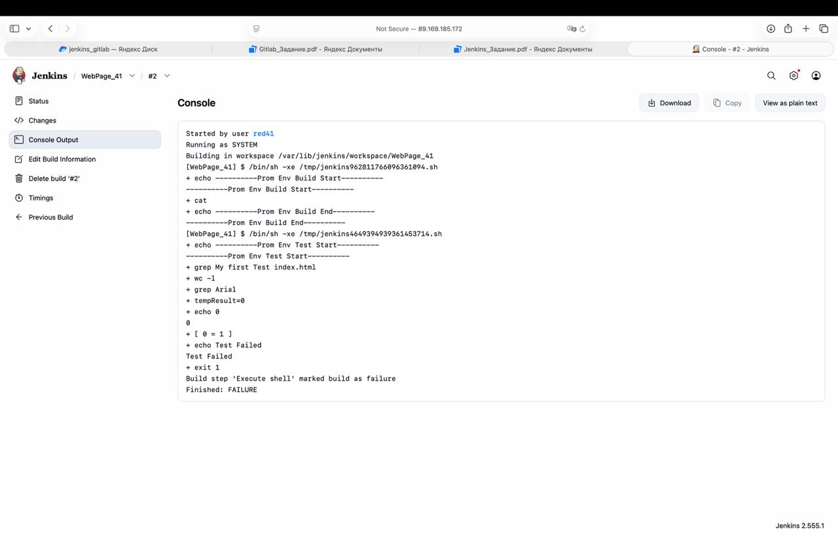
Задание 3.
Создаю новую job, теперь типа Pipeline, добавляю строковый параметр с настройками указанными в задании, в разделе Pipeline вставляю в поле скрипт из-задания. Далее запускаю работу, ввожу свой номер и перехожу на <мой внешний айпи>:7041

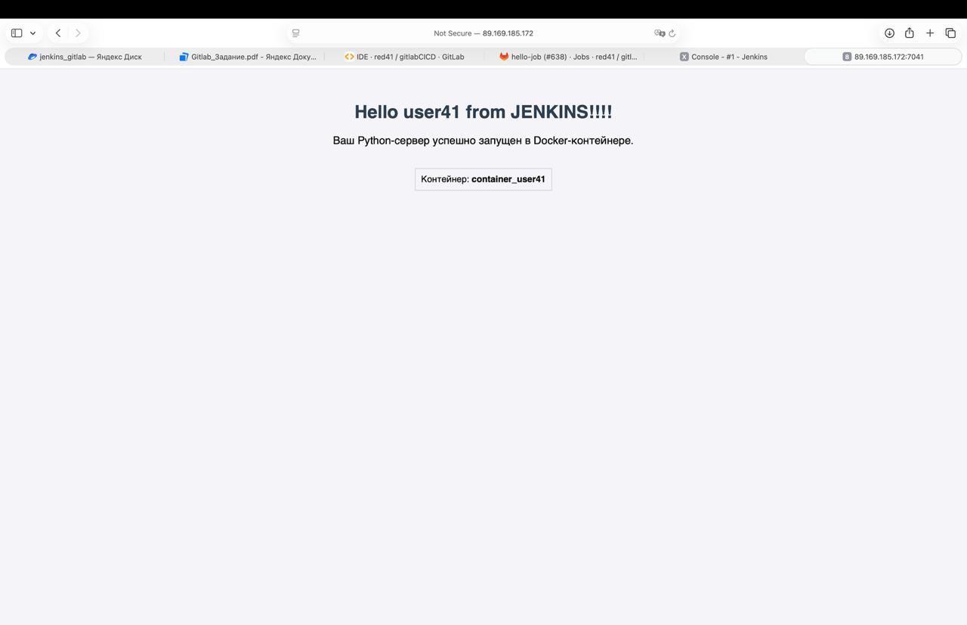
Контрольные вопросы:
- С какими трудностями вы столкнулись при анализе Console Output и как логи помогают в поиске ошибок?
- Какую роль в Задании №3 выполнял Docker, и почему сервер стал доступен по внешнему адресу только после этапа Run Container?
- Зачем мы использовали STUDENT_ID в параметрах сборки? Что произошло бы, если бы все студенты запустили проект без этого параметра?

1. Иногда сложно сразу понять, где именно произошла ошибка, потому что Jenkins выводит все этапы выполнения: создание файлов, сборку Docker-образа, удаление старого контейнера, запуск нового контейнера и т.д
Логи помогают тем, что показывают выполнение pipeline по шагам
2. Docker выполнял несколько важных функций:запускал Python-сервер в отдельной среде,пробрасывал внутренний порт контейнера наружу.
Сервер стал доступен по внешнему адресу только после этапа Run Container, потому что до этого момента приложение еще не было запущено. На этапе Build создавался только образ. Сам сервер начинает работать только тогда, когда контейнер запускается только после команды: docker run -d --name container_user41 -p 7041:8080 img_user41
3. Это нужно, чтобы несколько студентов могли запускать свои проекты на одном сервере Jenkins и не мешать друг другу. Если бы все студенты запустили проект без параметра STUDENT_ID, возникли бы конфликты

